Рекомендации для родителей средней группы 2\2
финансовая грамота по теме «Финансисты»

Воспитатель: Федоренкова И.В

Создать условия для закрепления знаний по финансовой грамотности у детей и родителей Развивать сообразительность, самостоятельность мышления, умение договариваться.

Эмоциональный настрой ребенка
Колокольчик озорной, ты ребят в кружок построй,
Собрались ребята в круг, слева - друг и справа-друг,
Вместе за руки возьмемся и друг другу улыбнемся.

Загадка:
Бывают они медные, блестящие, бумажные,
Но для любого из людей, поверьте, очень важные!
- Что это?( деньги, монеты.)

Ознакомительная беседа:
Покажите ребенку копилку
Что это такое?
Для чего же нужна эта копилка? (чтобы копить деньги.)
И зачем людям копить деньги?
Где и зачем хранятся деньги? " (в копилке, кошельке), где еще хранят деньги (в сундуке, в банке, в сейфе).
Что такое деньги?
Для чего нам нужны деньги? .
Какие деньги раньше были?
Какие деньги у нас в России?
Зачем деньги нам нужны? деньги нужны людям в современном мире, без них прожить невозможно!
Что с ними можно делать? (копить, тратить, вкладывать, менять)
Что на них можно купить?
Где и как можно заработать деньги?
Какие профессии бывают?
А за что платят зарплату?
Что можно купить за деньги?
А что нельзя? (дружбу, честность, доброту). Потому что дружбу и порядочность ни за какие деньги не купишь. И это самое главное

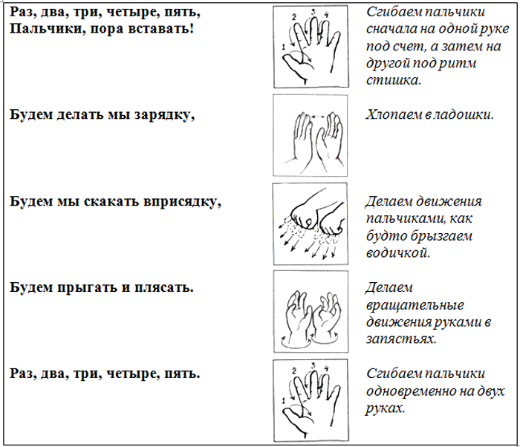

Объясните детям что, есть потребность, Значение слова потребность, происходит от слова требуется.
Потребности – это то, без чего человек не может прожить и всё то, что он хочет иметь чего нам хочется, то, в чем мы нуждаемся, все это можно назвать потребностями человека. Чтобы удовлетворять свои потребности, необходимо трудиться.

Поговорки (объясните ребенку)

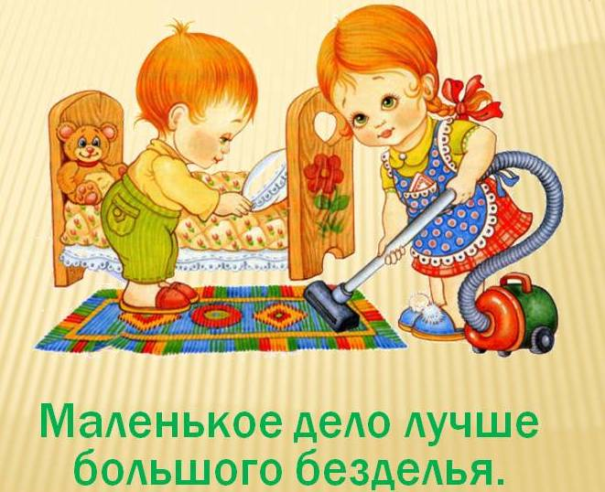
От труда здоровеют, а от лени болеют.
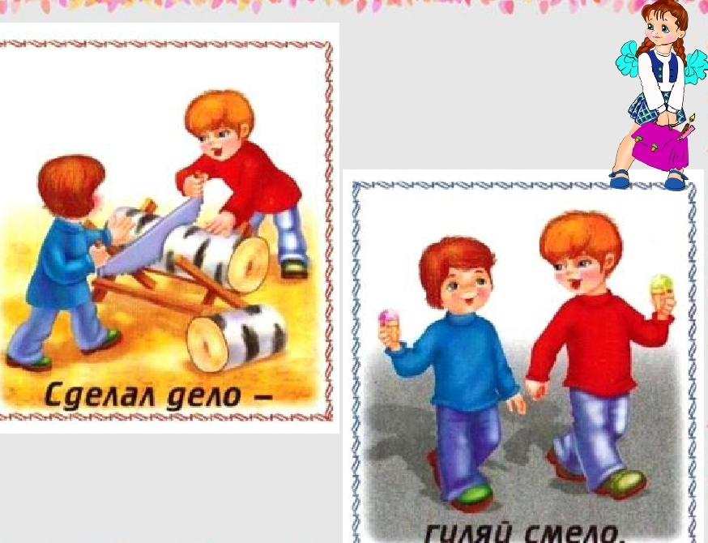

У труда есть враг – лень, когда ничего не хочется делать. Но будучи ленивым, денег не заработаешь, а если не заработаешь, то и не потратишь. Потребности бывают разные, Есть такие потребности, которые жизненно важные человеку (еда, вода, одежда, жилье),
- Без чего человек не может жить?
-Человек нуждается в пище, если он не будет питаться, то погибнет.
-Человеку нужна вода. Без воды он может прожить не более двух суток. А кому ещё нужна вода для существования? (Животным, растениям)
-Человек не может прожить без воздуха.
Давайте, проведём эксперимент, сколько времени мы с вами сможем без воздуха. (Зажимают нос)
- Чтоб нам лучше дышалось, давайте потренируем наше дыхание.(дыхательная гимнастика)

Минутка отдыха(физминутка)
Раз, два, три, четыре, пять,
Начинаем отдыхать! (потянуться)
Спинку бодро разогнули,
Ручки кверху потянули!
Раз и два, присесть и встать,
Чтобы отдохнуть опять.
Раз и два вперед нагнуться,
Раз и два назад прогнуться (движения стишка).
Вот и стали мы сильней, (показать «силу»)
Здоровей и веселей! (улыбнуться друг другу).

Самое главное и ценное в нашей жизни – это семья. У семьи тоже есть свои потребности, они складываются из общих интересов и потребностей всех членов семьи.(семейный отдых, совместный просмотр телевизора) .Дом – это семейный очаг, где собирается вся семья вместе.
В семье решаются вопросы о приобретении тех или иных предметов.
А есть ли такие потребности, в которых человек нуждается, но приобрести ни за какие деньги их не возможно? (дружба, общение, семья, любовь)

Что такое бюджет?
Бюджет – это подсчет доходов и расходов.
Доход- это деньги или материальные ценности, полученные
результате работы.
Расход - это деньги или материальные ценности, затраченные на
оплату услуг и на покупку вещей. А теперь давайте, подумаем, почему иногда, когда вы вечером просите у нас что-нибудь купить, и я вам не покупаю? если каждый день что-то покупать, нужно очень много денег, а родители столько не зарабатывают. В каждой семье родители обычно подсчитывают свой семейный бюджет.

Буратино на Поле чудес в «Стране Дураков» закопал в землю пять золотых монет и ждал, когда из них вырастет дерево с целой кучей денег

Вопросы к ребенку:
• «Вырастут ли деньги?
• Где они могут «расти»?
• Куда Буратино надо было положит деньги?

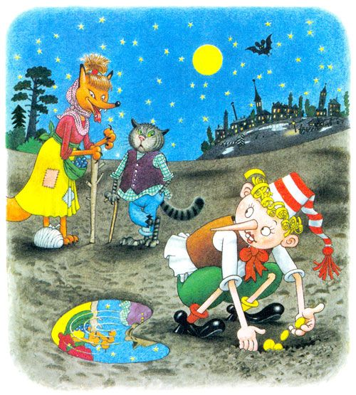

У каждой монеты – есть дом, в котором они живут. Давай мы с тобой сделаем кошелечек из бумаги для нашего друга Буратино, что бы он мог спрятать в него свои монеты.
Изготовьте с ребенком кошелек используя схему.

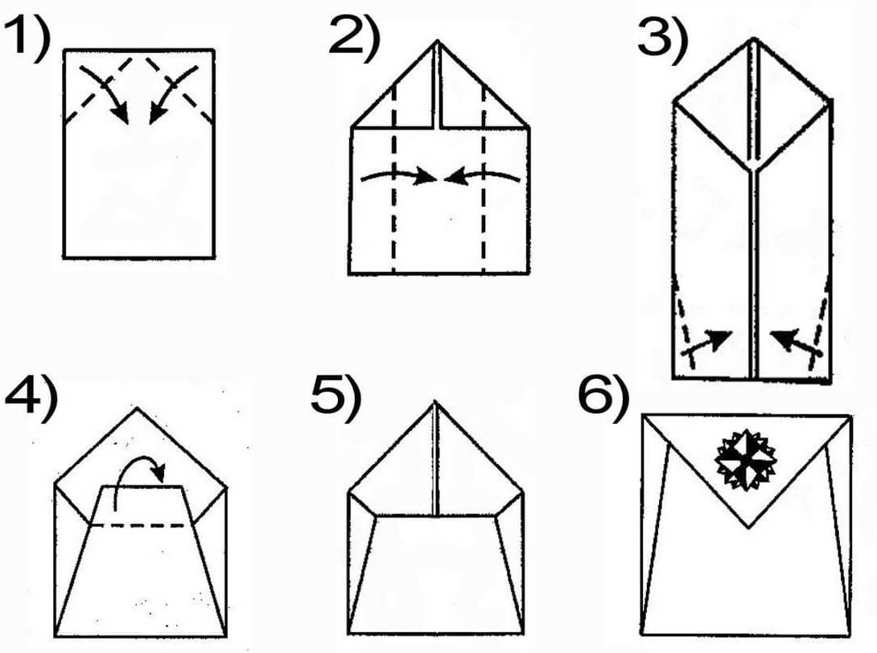

Правила обращения с деньгами, для Буратино чтобы он никогда и не подумал отнести их в «Страну Дураков».
1. Экономно распоряжаться деньгами.
2. Потраченные средства уже не вернешь.
3. В первую очередь удовлетворяй жизненно важные потребности.
4. Невозможно иметь все, что хочешь.
5. Деньги можно накопить или потратить. Накопление должно быть привычкой. Простейшее и интереснейшее занятие – завести копилку и откладывать туда деньги «на потом». Можно вместе с родителями своими руками изготовить копилки.
6. Бережно относиться к деньгам.

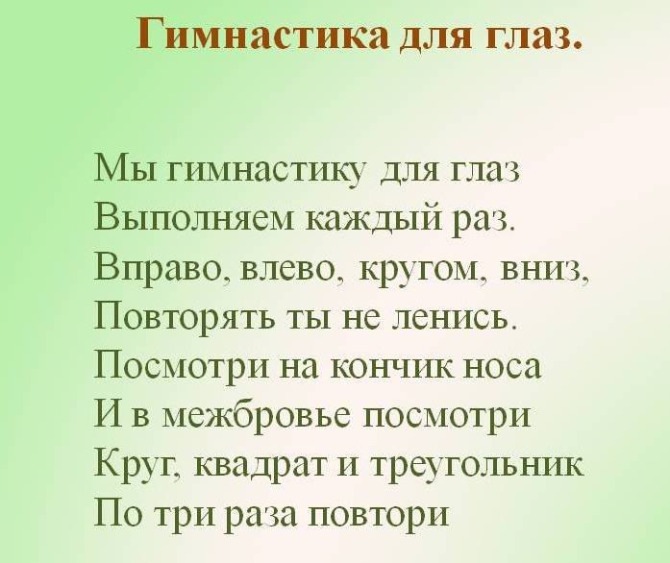

1.Подвижная игра « Копилка.»
Дайте ребенку имитацию денег – купюры и монеты (можно распечатать на принтере и вырезать, на пол кладётся два больших обруча(можно коробочки) – копилки для купюр и для монет, пока звучит музыка, ребенок свободно перемещаются по залу, по окончанию музыки или по сигналу ребенок с купюрами и монетами должны занять соответствующий обруч.(место)

Товар – это то, что производится для продажи.
2. Игра "Сигнальщики".
поднимают красные флажки, если слышат, что речь идет о товаре, поднимают зеленые флажки, если слышат, что речь идет не о товаре.(можно кружки из цветной бумаги)
Фермер привез на рынок молоко (товар)
Папа починил детям игрушку (не товар)
Мама испекла пирог к празднику (не товар)
Плотник сделал шкаф и продал его (товар)
Маша сварила варенье для Миши (не товар)
На фабрике сделали игрушки и отвезли их в магазин (товар)
Кот Матроскин сшил Шарику фартук (не товар)
В издательстве напечатали много детских книг (товар)

3.Импровизированный магазин.

Рядом на прилавке есть 2 коробки. Одна с надписью БАНК, вторая «Пожертвования для бедных детей и голодных животных».
Далее предложите ребенку возможность купить на свою первую зарплату любую покупку . Либо положить деньги в банк или в коробку для пожертвований. Так же ребенку предлагается вариант забрать заработанные монеты домой (отдать родителям «им нужнее», либо поместить в свою копилку).

